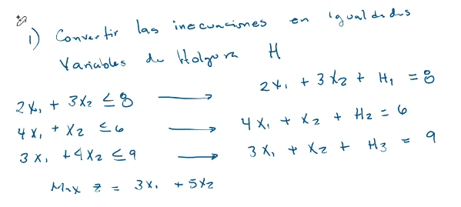
Variables básicas son las que nos sirven para poder hacer iteraciones y llegar a la solución optima

Maximizar el valor mas negativo u minimizar el valor mas positivo

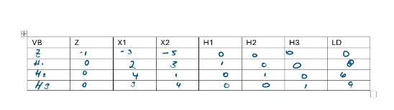
Seleccionar columna pivote buscando en fila Z el valor más negativo (si se está maximizando) o más positivo (si se está minimizando)
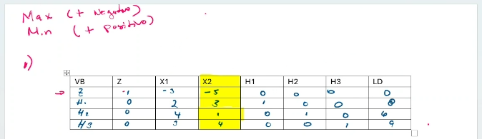
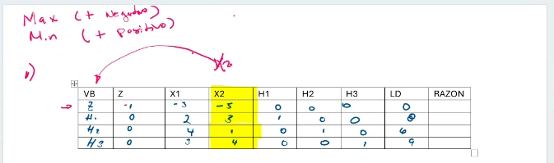
Dividir la columna LadoDerecho entre la columna pivote
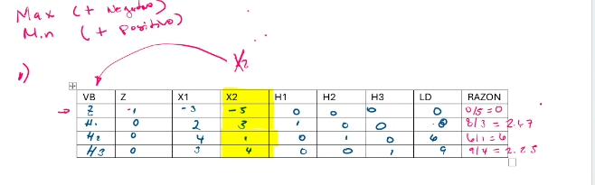
Buscar el menor valor de la columna razón y esa fila saldrá y entrara la columna pivote por ella
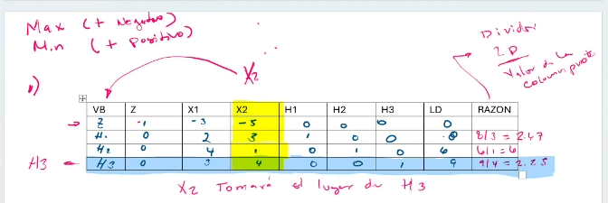
Dividir toda la fila h3 entre el valor de la celda de x2
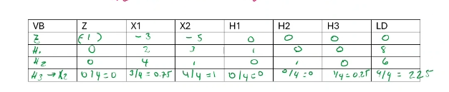
Actualizar la tabla simplex sustituyendo la fila de Z por la mutiplicacion de h3 por la celda del pivote anterior
La nueva Z es una suma algebraica entre H3-h2 y Z
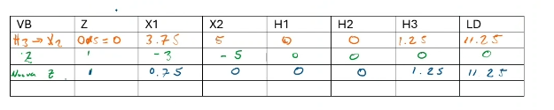

Actualizar la tabla simplex sustituyendo la fila de H1 por la mutiplicacion de h3 por la celda del pivote anterior
La nueva H1 es una suma algebraica entre H3-h2 y H1??????
